2019 г.в рамках реализации национального проекта «Безопасные и качественные автомобильные дороги» в г.Рузаевка будет отремонтировано 6,97 км дорог: ул.Луначарского (от ул.Маяковского до ул.Петрова)- 1,445 км; ул.Петрова (от ул.Маяковского до ул.Юрасова) – 0,8475 км; ул.Ленина (от ул.Трынова до ул.Чкалова) – 1,02 км; ул.Титова-1,379 км, срок выполнения работ 31 августа 2019 года; а/д на Юрьевку- 2,28 км, срок выполнения работ 31 октября 2019 г.
Документация на ремонт дорог подготовлена МБУ «Коммунальник».
Заказчик: МБУ городского поселения Рузаевка «Городское хозяйство».
Исполнитель работ: ООО «Мордовдорстрой».
В настоящий время готовность по объектам составляет более 70%, выполнены работы по устройству верхнего слоя покрытия из ЩМА 20 площадью 23097,2 м2, из асфальтобетонной смеси Тип Б М II площадью 13854,4 м2. Ведутся работы по отсыпке щебнем обочин и устройству тротуаров по ул. Ленина (от ул.Трынова до ул.Чкалова), ул.Луначарского (от ул.Маяковского до ул.Петрова), ул.Петрова (от ул.Маяковского до ул.Юрасова). Предстоит обустройство недостающими дорожными знаками и выполнить дорожную разметку.

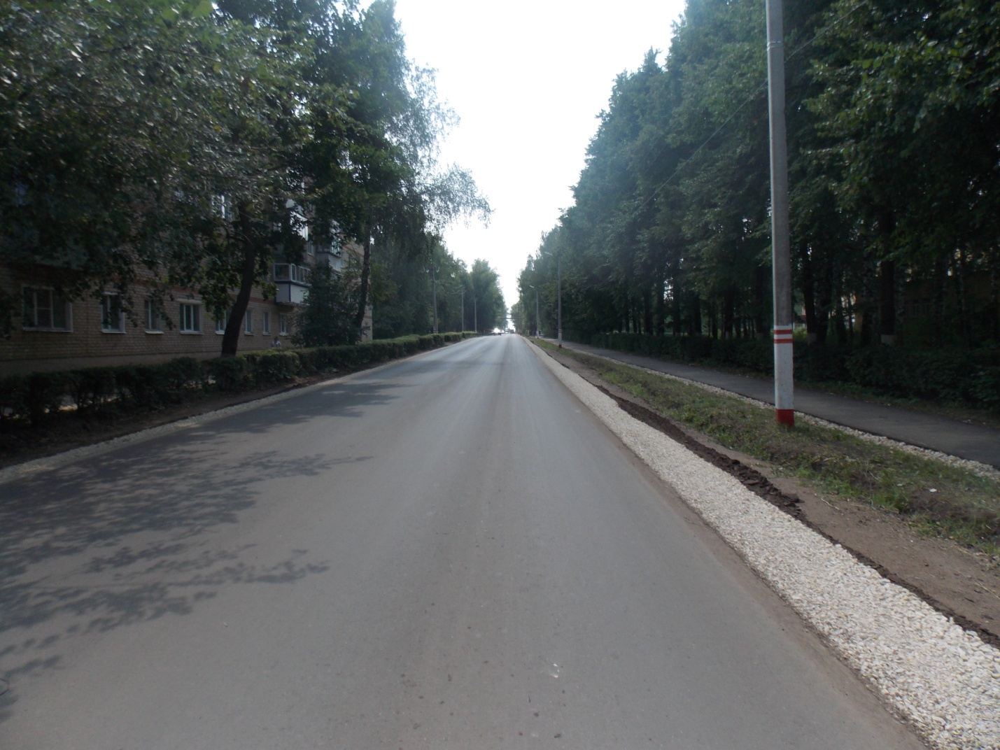
Фото 1. Ул.Петрова (от ул.Маяковского до ул.Юрасова), отсыпка обочин и устройство тротуаров

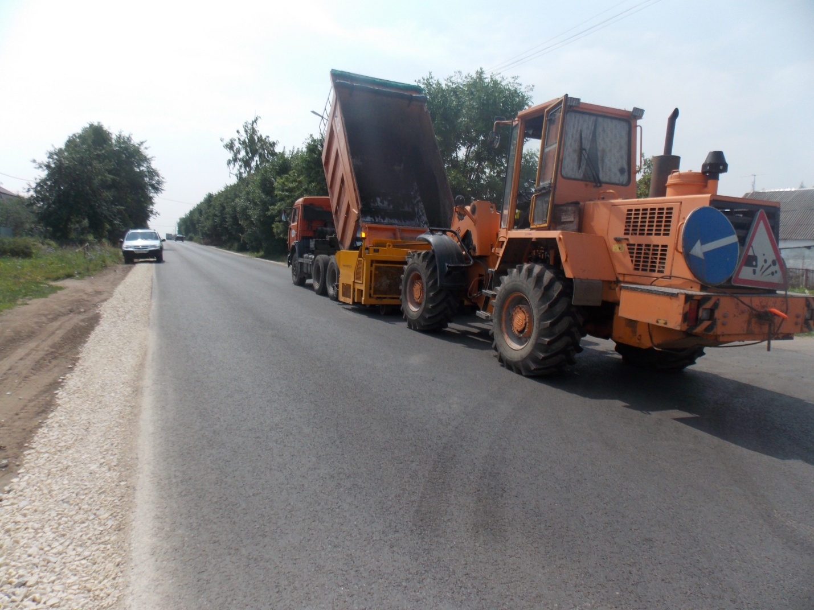
Фото 2 ул. Луначарского (от ул.Маяковского до ул.Петрова), отсыпка обочин и устройство тротуаров

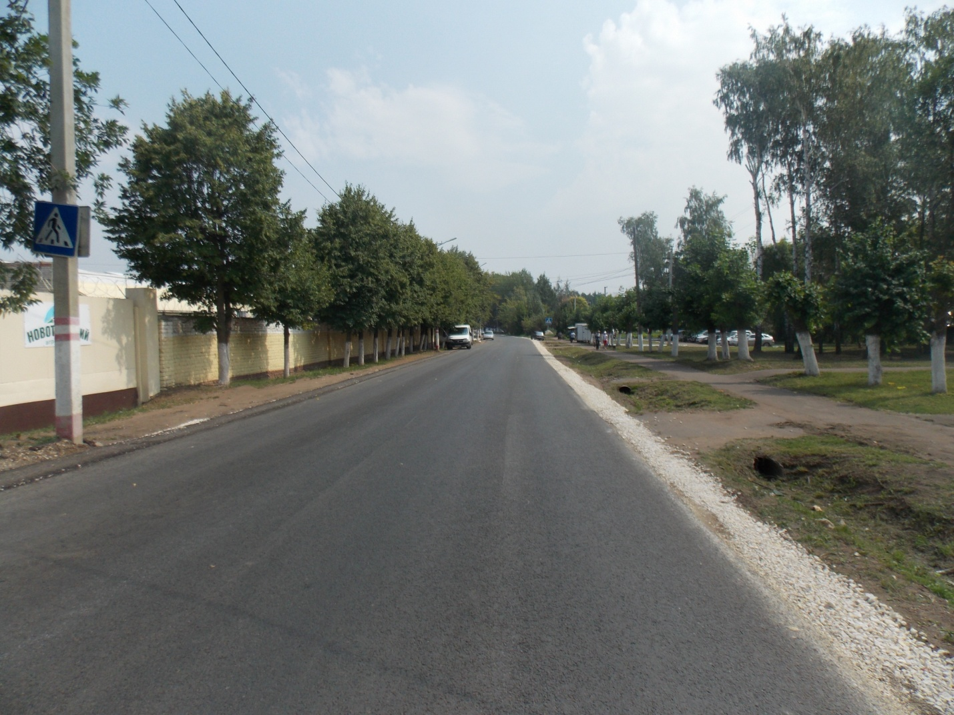

Фото 3 ул. Луначарского (от ул.Маяковского до ул.Петрова)

